# Mysql数据库

查询语句

**Mysql常用连接**

1. inner join [内连接，或等值连接]：获取两个表中字段匹配关系的记录。
2. Left join [左（外）连接)]：获取左表所有记录，即使右表没有对应匹配的记录。
3. Right join [右（外）连接)]： 与 LEFT JOIN 相反，用于获取右表所有记录，即使左表没有对应匹配的记录。

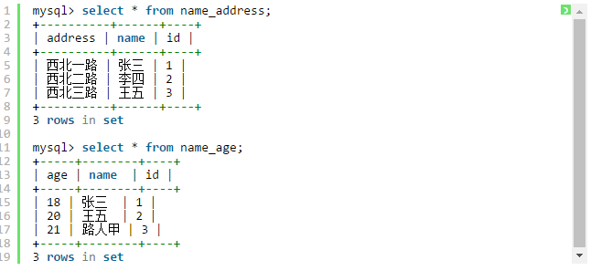

1. **INNER JOIN**

INNER JOIN与一般的连表查询一致，即使用逗号隔开的查询方式。

mysql> select a.`name`,a.age,b.address from name_age a INNER JOIN name_address b WHERE（on） a.`name`=b.`name`;

+------+-----+----------+

| name | age | address |

+------+-----+----------+

| 张三 | 18 | 西北一路 |

| 王五 | 20 | 西北三路 |

+------+-----+----------+

1. **LEFT JOIN**

以左边的数据表为准

mysql> SELECT a.`name`,a.age,b.address FROM name_age a left JOIN name_address b on a.`name`=b.`name`;

+--------+-----+----------+

| name | age | address |

+--------+-----+----------+

| 张三 | 18 | 西北一路 |

| 王五 | 20 | 西北三路 |

| 路人甲 | 21 | NULL |

+--------+-----+----------+

1. **RIGHT JOIN**

与LEFT JOIN相反，即以右边的数据为准

mysql> SELECT b.`name`,a.age,b.address FROM name_age a right JOIN name_address b on a.`name`=b.`name`;

+------+------+----------+

| name | age | address |

+------+------+----------+

| 张三 | 18 | 西北一路 |

| 王五 | 20 | 西北三路 |

| 李四 | NULL | 西北二路 |

+------+------+----------+